Доклад на тему: «Использование музейных экспонатов при изучении родного языка и литературы».
Цели: 1. Познакомить детей с экспонатами школьного музея «Юные следопыты», с историей появления народных игрушек, технологией изготовления игрушек, с коллекцией значков и нумизматикой, собранной в музее.
2. Развивать словарный запас, наблюдательность, мышление, внимание и познавательный интерес, умение устанавливать причинно – следственные связи, анализировать, делать выводы, расширять кругозор.
3. Воспитывать у детей чувства патриотизма, гражданственности, бережного отношения к традициям, интерес культуре и истории своего народа, воспитание интереса и уважительного отношения к народным обычаям и традициям, бережного отношения к своим игрушкам.
Введение: Когда к истории хотим мы прикоснуться
Иль в мир прекрасного охота окунуться
В музей идём, по залам ходим,
Душой с тенями предков говорим.
Застыло время здесь для нас
Чтоб для потомков сохранить
Дарованный щедро духовный запас
Который в музее умеют ценить. (Ольга Держанова)
Этнографические материалы широко используются в учебно-воспитательном процессе. Бесценно значение музейных экспонатов в создании особого микроклимата на уроке, доброго настроя в душах воспитанников. Использование богатого этнографического материала способствует повышению эффективности и результативности учебного процесса по родному языку, литературе и культуре родного края.
Материал, собранный в музее, остается не только достоянием музея. Его используют учителя родного языка и литературы, русского языка и литературы, истории, начальных классов на своих уроках. Они применяют разные методы работы: рассказ учителя, самостоятельное ознакомление с экспонатами, комментирование документов и текстов, сравнительный анализ, беседа, обмен мнениями, прослушивание ученических сообщений и сочинений, экскурсии и т.д.
Использование педагогами музейных материалов в учебном процессе делает уроки более интересными, выразительными, запоминающимися. Но главное то, что у учащихся повышается мотивация к учебной деятельности. Отличается и урок, проведенный в музее. В музее педагог опирается на музейный экспонат, который оказывает воздействие на эмоциональную сферу ученика. Ученик может взять музейный предмет в руки, почувствовать свою сопричастность с прошлым. Экспонат может вызвать эмоциональный всплеск, ведь предмет хранит энергию того или иного исторического события. В нашем музее есть разнообразные источники, с помощью которых учащиеся могут пополнить и углубить знания по многим предметам. Это уроки, уроки-встречи, уроки-экскурсии, тематические экскурсии с использованием определенных музейных экспозиций.
Музей, хранящий историю, показывает жизнь предков в постоянном труде, развитии, совершенствовании, демонстрирует их необыкновенное трудолюбие, творчество, фантазию. На всех музейных уроках, экскурсиях, обзорных выставках подчёркивается созидательность народа. Творчество учащихся показывает преемственность поколений. Всё это вместе с формированием вышеуказанных ценностей направлено на развитие потребности и способности учащихся к преобразовательской деятельности с целью сделать окружающий мир лучше. В музее дети знакомятся с различными промыслами, со способами изготовления старинных замков , с ткачеством и вышивкой в быту, орнаментальным искусством, украшением изделий вышивкой, изготовлением женских головных уборов. Приобщение к народной культуре во всех её проявлениях (устройство крестьянской избы, домашняя утварь, одежда, рукотворное творчество, фольклор, богатый местный говор, традиции и праздники) способствует выработке идеалов подлинной красоты, культурных навыков, вызывает стремление к эстетической деятельности.
В качестве одного из важнейших критериев при отборе материала для беседы выступает воспитательный аспект. Культурное наследие, доставшееся нам в виде технических достижений, произведений искусства, литературы, устного народного творчества - подлинных эстетических ценностей, призвано помочь развивать вкус, эстетическое чутье, чувство прекрасного, помочь отличить подлинные произведения искусства от грубой подделки, созданной только, чтобы удивить.
Школьный музей является одной из форм работы по развитию творческой, поисковой и исследовательской деятельности учащихся. Использование материалов музея позволяет лучше усвоить изученную тему. Обогащает детей новыми знаниями, расширяет их кругозор, словарный запас. При изучении литературных произведений часто встречаются непонятные, незнакомые для учащихся слова. Толкование таких слов даётся по словарю или путём подбора синонимов, антонимов. Показ экспонатов музея только усилит живое восприятие учащихся. Ведь говорят что, лучше один раз увидеть, чем услышать сто раз.
Примеры использования музейных экспонатов на уроках родного языка и литературы:
- Пьеса «Самбажык» В.Ш.Кѳк-оола. (8 классе). Слово «хѳѳрге» много раз упомянуто в разговоре героев пьесы Кызыӊнай, Койнаа, Самбажык, Белдер, Сеӊгин.
Кызыӊнай (хѳѳрге хавындан 5-5 лаӊныӊ имбии мѳӊгүннерин уштуп кѳргүзүп олурар), страница 16, 1-ги кѳжеге, 1-ги кѳргүзүг.
Койнаа (хѳѳрге сунуп таакпылай бээр).
Самбажык хѳѳргени алгаш, ёзулай ѳрү кѳдүргеш, дедир сунар. Койнаа база дедир сунар. (арын 28, 2-ги кѳргүзүг).
Белдер хѳѳрге сунар. Койнаа хѳѳргезин дедир эгидер деп олура, бодунуӊ хоранныг хѳѳргезин солуй сунуптар. Сеӊгин хѳѳргени уткуп алгаш, аксын ажыдар деп бар чоруур. (арын 36, 3-кү кѳргүзүг).
Помимо синонимов хѳѳрге – чанчык, хапчыгаш, кисет. Трубка курительная, мешочек для табака – даётся следующее толкование:
- Хѳѳрге – табакерка (коробочка с крышкой для табака обычно ньюхательного) по толковому словарю С.И.Ожегова, Н.Ю.Шведова на странице 786.
- Показ экспоната – хѳѳрге.
- Слово об истории хѳѳрге (когда появились, откуда могла бы привезена, ценность стоила целого коня, связь с жизнью)
- Обряд табакокурения – способ общения.
На этом уроке вспомним сказку Владимира Фёдоровича Одоевского «Городок в табакерке». Как вы помните, мальчик Миша получает от отца музыкальную шкатулку – табакерку. Он поражён её красотой. Но ещё больше он хочет узнать её внутреннее устройство. У мальчика возникает желание лучше узнать этот мир и оно исполняется во сне. На этом сказке табакерка – это маленькая изящная коробочка, вмещавшая горсточку ароматной пыли – была своего рода символом знатности и богатства и указывала на то, что её обладатель благороден и обладает эстетическим вкусом. Главная мысль сказки: человек должен беречь всё прекрасное. Беречь надо и вещи, если хочешь продлить удовольствие пользоваться ими, любоваться ими.
- С.А.Сарыг-оола «Повесть о светлом мальчике» ( «Аӊгыр-оолдуӊ тоожузу»). На главе «Игры».
Чтение этой главы вызвало большое оживление. Детям интересно было включиться в игры времён бабушек, дедушек. Описание игры «сайзанак», внутреннего убранства юрты, порядок расположения домашнего обихоза – всё было ново для детей. Название утвари, үлгүүр – большой деревянный шкаф для посуды, аптара- деревянный сундук, где хранятся самые дорогие вещи, ожук-очаг, чыышкын – сложенные шубы, одеяла…
Заключительным этапом урока станет экскурсия в школьный музей. Чудом вступает подготовленный ученик, член актива музея, он знакомит утварью юрты, игрушками. Экспонаты музея помогают воссоздать быт, культуру наших предков, воспитывает уважительное отношение к традициям нашего народа.
- С.А.Сарыг-оола «Ол-ла Маскажык».
«Он үш харлыг оглунуӊ карак кызып турарын кѳргеш, ону кээргээш, Ууштаар ашак пар дыттан кылган 3 кончуг докпак салбарааже соккан. 2 хүн тутчуп келгеш адашкылар хѳмнү чымчады эттеп алган.» Образ мастера Ууштаар вызывает большое уважение. Ууштаар действительно народный умелец. В его сильных руках твёрдая, задубленная шкура становится мягким материалом. Он учит своему ремеслу сына, готовит достойного преемника. На этом уроке использую материалы музея о народных умельцах (Манитары Тюлюш, Ильдар Ажы, Чысымаа Анна..).
А на главе втором Кызылский кожевенный завод. После чтения текста организуется встреча с Чысыма А.М мастером изготовителем национальной обуви. Работы, выполненные мастером, выставлены: детская обувь «Бопук», тыва хѳм идик.
- Михаила Дуюнгара рассказ «Авамныӊ тону» («Мамин пальто»).
Почему рассказ назван так? Какая связь существует? Определите идею произведения? Что представляет для тувинца национальная одежда? Когда вы носите национальную одежду?
На этом уроке предлагается познакомиться с моделями национального пальто на 4 сезона (тыва тон). На дом дается письменная работа: «Что значит национальная одежда для меня…»
- Повесть К.К.Кудажи «Тараа».
В повести центральное место занимает семья Сүлдема. Он истинный земледелец, любить трудиться на земле, сеет пшеницу. Его образ неразрывно связан с родной землёй. Зерно – это символ жизни. Старик Сүлдем наказывает своих сыновей уважительно относиться к труду простого арата, беречь выращенный им хлеб. В этом наказе выражена основная идея произведения процесс изготовления тыва далган (муки) проходит много этапов: «баштай кезер, оон бастырар, оон хатка каар, оон соолдурар, оон хоорар, соктаар, эӊ сѳѳлүнде чиир».
Показать музейные экспонаты: ступу, пёст жернов, мешалку (палка с тряпочкой), корыто. Рассказать для чего нужны эти… На дом даётся творческую работу: «Почему хлеб – основа жизни?»
- Монгуш Эргеп «Оглаа-Доруг» (рассказ). На этом уроке используем словарики «Масти коней» (ѳӊ-чүзүнү), «Снаряжение коней» (дериг-херексели). Можно использовать материалы музея (обычаи связанные с конём, стихотворения).
- 7. С.А.Сарыг-оола «Авамныӊ ынак оглу» (стихотворение).
- Чтение стихотворения.
- Комментарий к слову «сылдыс чайнаан». О какой звёздочке говорится?
- Использование музейных экспонатов: «Значки советских времён» - показ, сообщение. (пионерский, октябрятский, комсомольский)
- С.Б.Пюрбю «Кызыл-Бѳрттүг». Главный герой благодаря отцу выучился, получил образование. Деньги отца помогли ему стать на ноги. Он вырос хорошим человеком. Использование денежный знак времён ТНР- показать. На этом уроке вспомним по русской литературе кабардинскую сказку «Трудовые деньги» дети изучают в 5 классе.
Эта сказка о том, как сын-лентяй трудолюбивого человека не работал, притом отцовских денег не жалел: тратил их, не считая. Сначала парень не думал о деньгах, не ценил золотой рубль. Только на третий год, когда он натёр на руках больше мозоли, а свою нарядную одежду истрепал, парень понял цену трудовым деньгам и он не позволил отцу выбросить в реку деньги.
Отсюда вывод: Заработанные деньги ценятся больше, что деньги, хоть и гроши, хоть и много зарабатывать самим.
Вывод: Музейные экспонаты – это наглядность. При умелом использовании музейный материал – самое эффективное средство духовно-нравственного, патриотического и гражданского воспитания учащихся. Музейная педагогика интегрирует музейную культуру и педагогику. Обращение к музейной педагогике на уроках родного языка и литературы нацелено на духовно-нравственное развитие личности: осмысление жизненных ценностей; воспитание уважения к истории, традициям, культуре своей страны; понимание и уважение обычаев, культуры других народов; формирование и развитие чувства вкуса, чувства прекрасного, эстетическое и этическое «чутье», чувство гордости за свою страну. На уроках «застывшие» экспонаты словно оживают, «находятся в движении», оказывая воздействие на восприятие, память, мышление, вызывая различные эмоции, становятся ближе, понятнее. Возможности музейной педагогики помогают формированию ценностного отношения к объектам и субъектам культуры, способствуют духовному развитию личности.

А теперь проведём экскурсию в наш школьный музей по теме: «Если бы вещи могли говорить» посвященной 100-летию присоединения Тувы к России.
По «Толковому словарю живого, великорусского языка В.И.Даля» игрушка – это вещица, сделанная для забавы, для игры и потехи. В литературе игрушка определяется как друг раннего детства, как неизменный спутник детства. Экскурсия в наш школьный музей – это страница истории.
Я вас познакомлю с народной игрушкой – шерстяным мячом, имеет инвентарный № 23, историей его появления, узнаем новые слова. У каждого народа с древних времён существуют свои игрушки. Самой распространённой игрушкой среди игрушек всегда были куклы, мячи, так как человек в них видел себя. У тувинцев, даже в самых бедных семьях, в юртах дети играли шерстяными мячами. Игрушка – копилка народной мудрости.
В тувинской деревне шерстяной мяч был самой распространённой игрушкой. Был он в каждой юрте. А у нас, в нашей Туве, тоже раньше дети играли в мячи. А в русских семьях дети играли резиновыми мячами.
- Как они называются по – тувински?
-Да, правильно.
Слайд 1.
1. Шерстяной мяч – рукотворная игрушка прошлых лет; это самодельная игрушка детей имеются инвентарный №23. Шерстяной мяч делали из шерсти коров во время линьки то есть когда животные меняли шерсть, оперение, сбрасывали старый наружный покров. Из сбрасываемой весной шерсти валяли в ладонях сплогиной круглый шар разных размеров. А современные мячи – полые шары из кожи и других кожзаменителей (полый – внутри пустой)
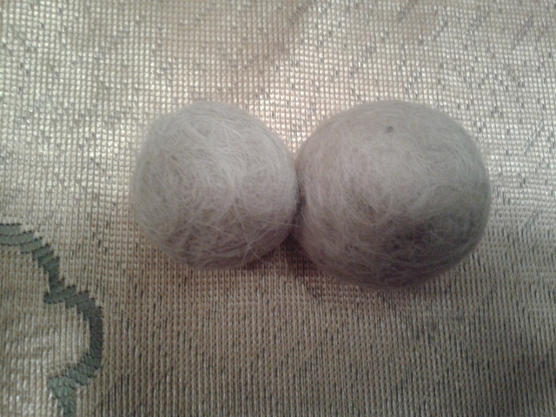
Если бы вещи могли говорить, сколько интересного, удивительного мы бы узнали от них. Некоторые нам даже могут казаться диковинными.
Слайд 2. Тряпичная кукла – инвентарный №6, дар от учащихся1984 года выпуска, любимая игрушка тех времен. Для девочек куклы мастерили мамы, бабушки, сестры. Материалом служили тряпочки, войлок, дерева. Кукла была доброй игрушкой, ее можно было любить, обнимать, с нею можно было общаться, разговаривать. И это не только любимая подружка детства, но и родовой оберег, ангел – хранитель. Тувинцы называют фигурку эрегелчин. Хозяйке этой игрушки скоро будет 67 лет, это куколка досталось от ее матери более 40 лет назад и прекрасно выполняла свою функцию. Сейчас кукла передана дочери Айдысма.
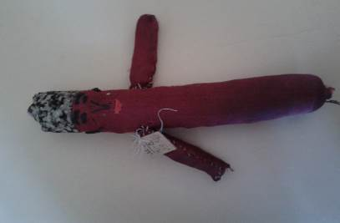
Слайд 3. В те далекие времена трудно было найти игрушки. Рассмотрите машины представленные на выставку. Какой из них по вашему мнению самый старый?
- Да, правильно. Эту машину дядя Дарган детям своим тоже мастерил машинки из железа и дерева. Это уникальный экспонат случайно попала в наш музей. И что интересно, почти 45 лет, во время туристического слета нашел эту машину Тюлюш Хеймерек. Он увидел среди хвои, у корня лиственницы, в заброшенном стойбище половинку машинки и вытащил ее. Хотя она и поржавела, вид свой совсем не потеряла. Наверное, материал был качественный.
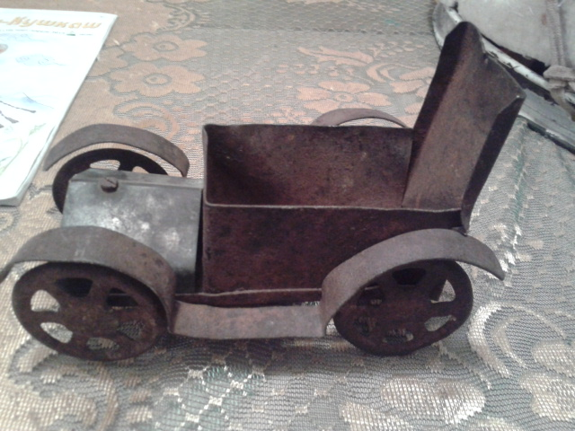
4. Домино – даалы – тувинская национальная игра, мастерили из дерева, инвентарный №78, дар от Кончукпан Алдын-кыс Кара-ооловны (05.11.1991 года)
Слайд 4.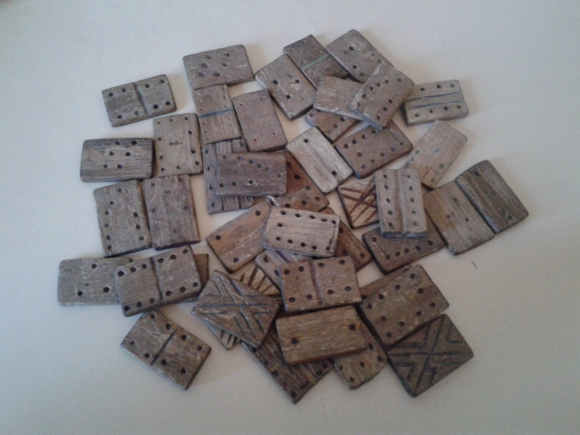
Домино являлось одной из самых распространенных настольных игр в Советском Союзе. Суть игры в том, что необходимо последовательно выкладывать костяшки в соответствие с количеством нанесенных на них точек-баллов, при этом, соблюдая определенную тактику. История игры домино начинается в средние века на территории Индии и Китая. Считается, что его прототипом была игра в кости. Сами детали домино представляют собой прямоугольные костяшки, разделенные пополам линией на два квадрата, на которых изображаются точки, обозначающие очки от 0 до 6. Стандартный набор этой игры включает 28 элементов. Игра домино имеет уже достаточно долговременную историю существования, которая насчитывает не один век. Но, не смотря на это, и сегодня данная настольная игра имеется практически в каждом доме и пользуется большим успехом у ее почитателей.
Благодаря Марко Поло настольная игра домино получила свою порцию известности и в Европе. Вначале она стала одним из популярных развлечений у монархов, кстати, именно в честь их плащей, которые изнутри были из белой ткани, а снаружи — из черной, и назвали игру — «домино». Что вполне обоснованно, поскольку в переводе с французского домино означает черно-белое сочетание. Уже в скором времени игра распространилась на территории Италии, Франции и Англии. Для жителей Европы домино было настольной игрой, развивающей логику и память, в отличие от них для Индии и Китая оно являлось особым способом по предсказанию судеб. Первоначально, костяшки от домино использовались для проведения различных магических ритуалов и гаданий. Но впоследствии это прекратилось. В восточных странах есть около пятидесяти видов домино. В них применяются как черно-белые, так и разноцветные костяшки, каждый оттенок которых имеет свое значение. Также отличительной характеристикой восточного домино от европейского считается отсутствие костяшек с пустыми полями.
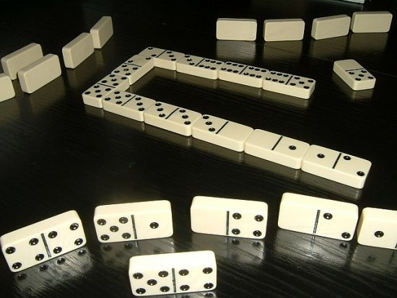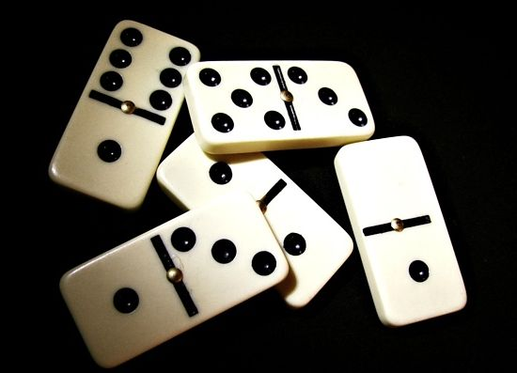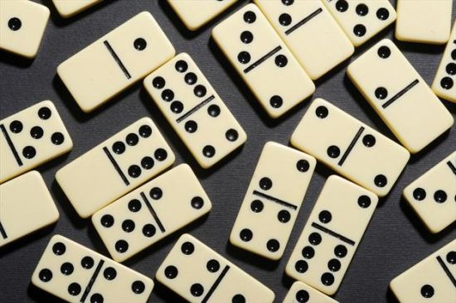
Есть еще одно предположение происхождения этой игры, которое гласит о том, что в ее изобретении приняли участие доминиканские монахи, у них даже есть орден, название которого созвучно с «домино». Также как версию можно рассматривать притчу о зашифрованном законе мироздания, который отражается в черно-белом сочетании цветов. У американских эскимосов также была подобная домино игра, что может свидетельствовать о связи в древности у жителей Америки и Китая.
Отгадайте загадку.
То назад, то вперед
Ходит бродит пароход
Остановишь – горе!
Продырявит море! (Что это? Утюг – правильно)
Слайд 5. Утюг старинный, железный. Утюг – В.И.Даля, снаряд, для глажения белья и одежды, портняжный утюг, железная или чугунная остроносая плашка с ручкой, накаляемая для глажения. Утюг – металлический прибор для глаженья раньше были чугунные утюги нагреваемые на огне или угли складывали внутрь утюга и на воздухе раздували взмахами руки. Они были очень тяжелые. Этот старинный утюг ему очень грустно, потому что, сейчас он стал не нужным, а когда – то его очень любили, с ним общались очень осторожно, в него вложили живые угли, его качали чтобы угли разогрелись и утюг накалился. Так было интересно, а сейчас почему грустно? Потому что сейчас используют электрические утюги, поэтому грустит.
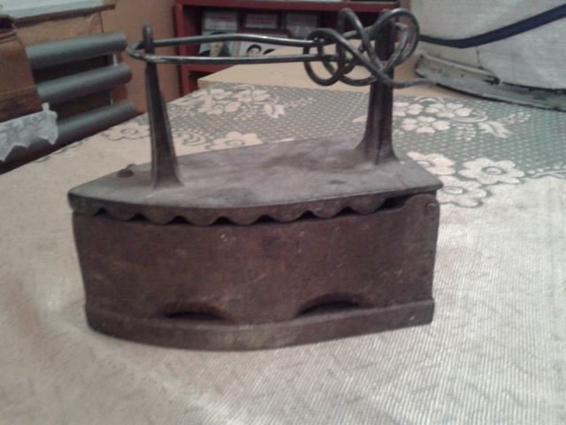

Слайд 6. Большую роль нашем музее играет выставка нумизматики. Нумизматика-наука о монетах. Это вспомогательная историческая дисциплина, изучающая историю монетной чеканки и денежного обращения. В основе этого слова лежит греческое имя «номос» - «закон», иными словами – законное платежное средство и производное от него «номизма» - монета. В нашем музее есть монеты 1934 года- 20,1 копейки во время Тувинской Аратской Республики.
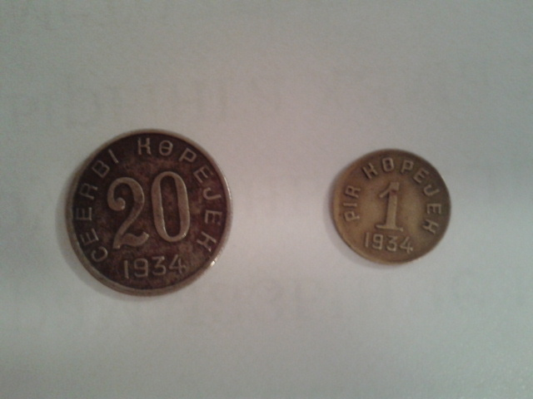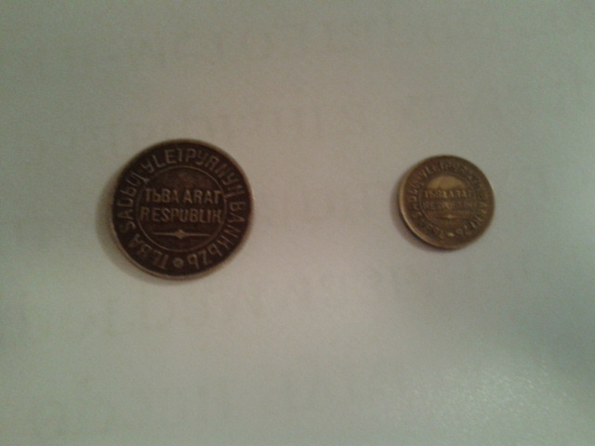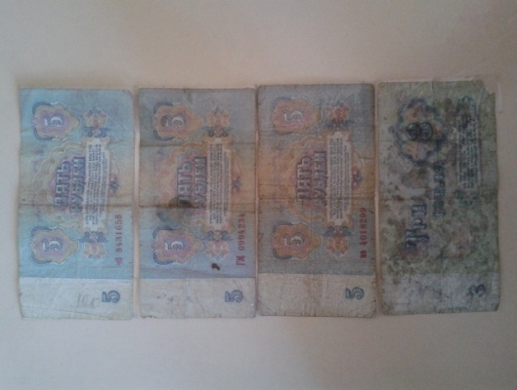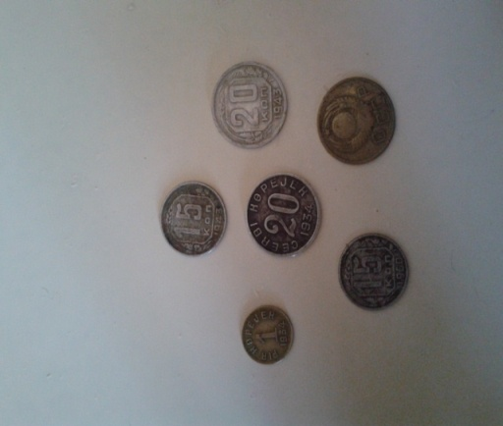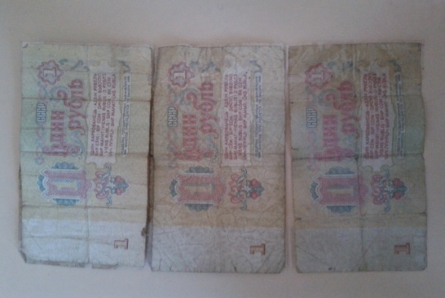

СССР ранний. Цены на монеты 1934 года.
1933На главную1935
Ранние монеты СССР.  В 1934 году выпускались монеты Тувинской народной республики. | Номинал Буквы Металл MS Proof Превосх. AU Отличный XF Очень хор. VF Хороший F Удовл. VG Посредств. G  20 копеек 1934 года. Ni 10301 руб. 3942 руб.  20 копеек(Тува) 1934 года. Ni 19623 руб. 9068 руб. 3835 руб.  15 копеек 1934 года. Ni 4134 руб. 4045 руб. 515 руб. 225 руб.  15 копеек(Тува) 1934 года. Ni 17340 руб. 8927 руб. 3926 руб.  10 копеек 1934 года. Ni 7343 руб. 5591 руб. 1562 руб. 506 руб. 141 руб. 167 руб.  10 копеек(Тува) 1934 года. Ni 16382 руб. 8253 руб. 3978 руб. 798 руб.  5 копеек 1934 года. Br 11788 руб. 9288 руб. 3920 руб. 2339 руб. 686 руб.  5 копеек(Тува) 1934 года. Br 13644 руб. 8677 руб. 3737 руб.  3 копейки 1934 года. Br 357 руб. 427 руб. 157 руб. 48 руб.  3 копейки(Тува) 1934 года. Br 11545 руб. 16087 руб. 3115 руб.  2 копейки 1934 года. Br 253 руб. 182 руб. 57 руб. 23 руб.  2 копейки(Тува) 1934 года. Br 14709 руб. 7677 руб. 4498 руб.  1 копейка 1934 года. Br 632 руб. 416 руб. 154 руб. 54 руб.  1 копейка(Тува) 1934 года. Br 23820 руб. 12937 руб. 6067 руб.
На таблице видно, что 1934 году выпускались монеты Тувинской Народной Республики им сейчас 80-летний юбилей. На таблице 20 копеек 1934 года изготовлен из металла никель, порядковый № 28, масса 58,69 грамм, серебристо-белый металл, твёрдый и ковкий.
По распространённости никель на земле занимается 23 место. Использует в качестве защитного покрытия для других металлов железа и стали. Сплавы никеля с медью используются для изготовления монет.
Даже деньги Великой Отечественной войны годы изготовления 1943 года прошлом 2013 году им было 70 лет.
Монеты Монгольской Республики в разных годах, имеются бумажные деньги из Монголии.
Связь с русской литературой. Сказка Владимира Фёдоровича Одоевского «Городок в табакерке». Как вы помните, мальчик Миша получает в подарок от отца музыкальную шкатулку-табакерку. Он поражён её красотой. Но ещё больше он хочет узнать её внутреннее устройство. У мальчика возникает желание лучше узнать этот мир и оно исполняется во сне.
Табакерка – это маленькая изящная коробочка, вмещавшая горсточку ароматной пыли – была своего рода символом знатности и богатства и указывала на то, что её обладатель благороден и обладает эстетическим вкусом.
Главная мысль сказки: человек должен беречь всё прекрасное. Беречь надо и вещи, если хочешь продлить удовольствие пользоваться ими, любоваться ими.
Кабардинскую сказку «Трудовые деньги» дети изучают в 5 классе. Эта сказка о том, как сын-лентяй трудолюбивого человека не работал, притом отцовских денег не жалел: тратил их, не считая. Сначала парень не думал о деньгах, не ценил золотой рубль. Только на третий год, когда он натёр на руках больше мозоли, а свою нарядную одежду истрепал, парень понял цену трудовым деньгам и он не позволил отцу выбросить в реку деньги. Отсюда вывод: заработанные деньги ценятся больше, что деньги, хоть и гроши, хоть и много, нужно зарабатывать самим.
Слайд 7. Коллекция значков, орденов в разные времена. Коллекционную работу начали в сентябре 2013 года, учащиеся школы и жители села активно участвовали и собирали коллекцию значков. В настоящее время музей имеются более 50 разных значков, из них значок ВЛКСМ 1958-1991годы 10 штука, дар от Чаалыкай Ураны Дас-ооловны воспитателя детского сада «Аяс».Значок ВЛКСМ Ударник 1977 года-1.Дар от ветерана спортсмена Доспан К.Т.
Фотографии этих значков из частной коллекции приведены только в качестве исторического экскурса.
В советский период нашей истории подавляющее большинство юношей и девушек состояло в комсомольской организации. Каждый член ВЛКСМ имел комсомольский билет и значок.
Комсомольские значки с начала существования комсомола претерпевали изменения. Начиная с 1922 г самые первые значки изготавливались в форме флага с надписью КИМ (Коммунистический интернационал Молодежи).
С 1945 года вместо слова "КИМ" в центре значка появилась надпись "ВЛКСМ". В 1958 году была принята окончательная версия изображения и формы значка - на фоне красного знамени профиль Ленина и надпись "ВЛКСМ". Чаще всего такие значки изготавливались из металла (латунь или алюминий) с применением прозрачной эмали красного цвета, а наиболее ранние варианты значков были изготовлены с применением горячих эмалей:
Значок КИМ  1922-1945 гг. | 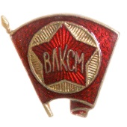  Значок ВЛКСМ  1945-1958 гг. | Значок ВЛКСМ  1958-1991 гг.
Помимо обычного нагрудного значка в виде флага с профилем В.И.Ленина и надписью ВЛКСМ, выпускались значки для награждения особо отличившихся комсомольцев, такие значки содержали в себе дополнительные надписи:
Значок ВЛКСМ  Ленинский зачет | Значок ВЛКСМ  Ударник 1980 г. | 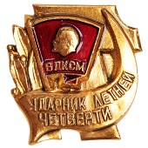  Значок Ударник  летней четверти | 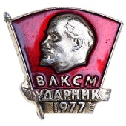  Значок ВЛКСМ  Ударник 1977 г.
Значки выпускались ко всем значительным и торжественным событиям в жизни организации, таким как слеты, съезды и конференции или были изготовлены к юбилейным датам.
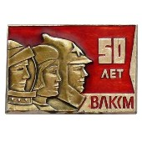  Значок  к 50-летию ВЛКСМ | Значок XVIII  съезд ВЛКСМ | Значок V  конференция ВЛКСМ | 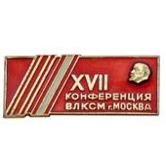Значок XVII  конференция ВЛКСМ

Комсомольская символика имела большое значение в жизни молодежи в Советском Союзе. А комсомольский значок особенно.Пионерский значок был описан в Положении о детском коммунистических группах имени Спартака (старое название пионеров) от 28 августа 1923 года: в красном развевающемся флаге изображены серп и молот, горящий костер, девиз: «Будь готов!».
14 декабря 1925 года появился второй вариант значка (на нем добавился Мавзолей Ленина). В 1927 году на значке появилась изображение Ленина. В 1934 году значок вновь был изменён – девиз изменился на «Всегда готов!». В 1944 году вместо костра в центре звёзды появились серп и молот, а над звездой стали изображаться три языка пламени. В 1962 году был принят последний образ значка: в центре пятиконечкой звёзды – профиль Ленина, под ним девиз: «Всегда готов!» над звездой три языка пламени. Существовали отрядные значки пионерии- красные с изображением пионерского значка.
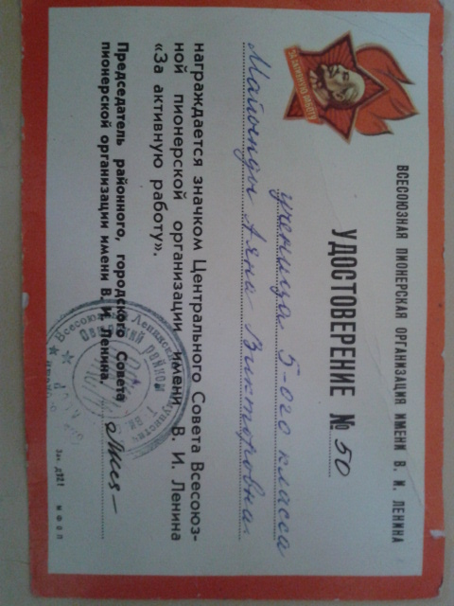
Октябрятский значок: Этих значок при советской власти наделали так много, что и сегодня новенькая звёздочка с курчавым малышом.
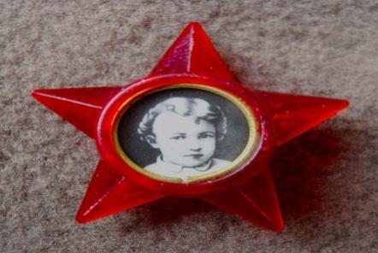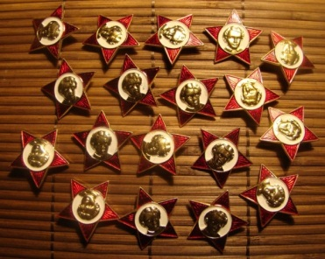
Вывод: Чтобы вызвать у учащихся интерес к истории, предмету, необходимы материалы школьного музея. Именно использование материалов школьного музея на уроках и во внеклассной работе помогает воспитывать в ребятах любознательность, желание глубоко почитать своих предков, знать об их обычаях и обрядах. Такая работа помогает воспитывать в детях бережное отношение к природным богатствам, уважение к труду и традициям народа, любовь к родному краю.

Тувинский государственный институт переподготовки и повышения квалификации кадров.

Республиканский форум, посвященного 100-летию присоединения Тувы к России

Доклад на тему: «Использование музейных экспонатов при изучении родного языка и литературы »

Выполнила: Доспан Ольга Кара-ооловна
учитель родного языка
и литературы МБОУ «Чаа- Суурская СОШ Овюрского кожууна
имени Шарый-оол В. Ч. ».
г.Кызыл.
2014-2015 учебный год.
Введение.
Проблема использования экспонатов и ее актуальность.
«Если бы вещи могли говорить?…» На этот вопрос мы решили найти ответ. Так появилась тема нашей материалов при использовании на уроках родного языка и литературы (по игрушкам, значкам и нумизматики).
Цель исследования:
Изучить с историей игрушек, значки, нумизматики.
Задачи использования:
1. Узнать у тувинцев какие игрушки были распространенными.
2. Выяснить, как мы узнали о игрушках, значках, монетах.
3. Выяснить какова роль в жизни игрушек, значков, нумизматики.
4. Найти ответ на вопрос, нужны ли нам экспонаты, роль школьного музея.
Гипотеза: Музей – это хранилище.
Методы использования музейных экспонатов: Для использовании экспонатов можно воспользоваться несколькими методами: посмотреть книги по экспонатам, спросить у взрослых людей, познакомиться музейным материалом, найти дополнительную информацию по теме в Интернете.

План работы:
1. Изучение экспонатов, их историю по теме: «Если бы вещи могли говорить…»
2.Постановка проблемы.
3.Определение цели.
4.Формирование гипотезы.
5.Выбор музейных экспонатов при использовании.
6.Оформление экспонатов.
7.Подготовка презентации.
8.Подведение итогов работы.

Литература:
1. В.И.Даль.Толковый словарь.
2. Мультимедийное электронное пособие по химии по новой образце Санкт-Петербург- 2008.
3. Атрибутика музейного памятника (рекомендации в помощь юным исследователям и учителям-краеведам) Национальный музей «Алдан-Маадыр» Кызыл-2012
4.ТГУ кафедра истории Отечества. Этнография Тувы. Кызыл-2010
5.Дыртык-оол А.О. Этнографические материалы в фондах Тувинского национального музея «Алдан-Маадыр». Новосибирск-2010.
6.Потапов Л.П Очерки народного быта тувинцев. Москва- 1969.
7. Кенин-Лопсан М.Б. Традиционная этика тувинцев. Кызыл-1994.
8. Толковый словарь С.И Ожегова, Н.Ю.Шведова стр 786.

Оглавление.
Введение.
1.1.Использование экспонатов школьного музея.
1.2.Цель работы.
1.3.Задачи материалов.
1.4.Гипотеза.
1.5.Методы использования экспонатов.
1.6.План работы
2. Результаты.
3. Вывод.
4. Заключение.
5. Литература.

